有关物质的量的专题计算及解题技巧
一、利用基本概念的计算
1．如果a g某气体中含有的分子数为b，则c g该气体在标准状况下的体积是(式中N_{A}为阿伏加德罗常数)
A．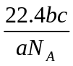 B．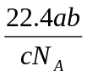 C．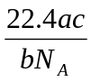 D．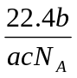
2.已知一个N₂O₃分子的质量为a g，一个N₂O₅分子的质量为b g，若以一个氧原子质量的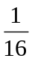作为相对原子质量的标准，则NO₂的相对分子质量为( )
A.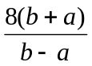 B.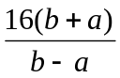 C.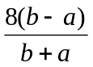 D.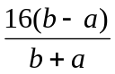

3.标准状况下VL氨气溶解在1L水中（水的密度近似为1g/ml），所得溶液的密度为p g/ml，质量分数为ω，物质浓度为c mol/L，则下列关系中不正确的是

A.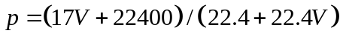 B. 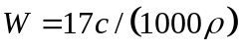
C. 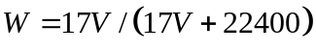 D. C=1000Vρ/(17V+22400)
二、有关N_{A}的计算
1.设N_{A}为阿伏伽德罗常数的值。下列叙述正确的是
A.1mol甲醇中含有C—H键的数目为4N_{A}
B.25℃,pH＝13的NaOH溶液中含有OH－的数目为0.1N_{A}
C.标准状况下，2.24L已烷含有分子的数目为0.1N_{A}
D.常温常压下，Na₂O₂与足量H₂O反应,共生成0.2molO₂,转移电子的数目为0.4N_{A}
2.设N_{A}为阿伏伽德罗常数的值。下列说法正确的是
A.标准状况下，0.1molCl₂溶于水，转移的电子数目为0.1N_{A}
B.常温常压下，18g H₂O含有的原子总数为3N_{A}
C.标准状况下，11.2LCH₃CH₂OH中含有分子的数目为0.5N_{A}
D.常温常压下，2.24LCO和CO₂混合气体中含有的碳原子数目为0.1N_{A}
3. N_{A}为阿伏加德罗常数的数值，下列说法中正确的是
A．在密闭容器中加入l.5mol H₂和0.5molN₂，充分反应后可得到NH₃分子数为N_{A}
B．一定条件下，2.3g的Na完全与O₂反应生成3.6g产物时失去的电子数为0.1N_{A}
C．1.0L的0.1 mol·L⁻¹Na₂S溶液中含有的Na ⁺离子数为0.1N_{A}
D．标准状况下，22.4L的CCl₄中含有的CCl₄分子数为N_{A}
4.设N_{A}为阿伏加德罗常数的值，下列叙述正确的是
A. 标准状态下，33.6L氟化氢中含有氟原子的数目为1.5N_{A}
B. 常温常压下，7.0g乙烯与丙烯的混合物红含有氢原子的数目为N_{A}
C. 50mL18.4mol·L^{－1}浓硫酸与足量铜微热反应，生成SO₂分支的数目为0.46N_{A}。
D . 某密闭容器盛有0.1molN₂和0.3molH₂，在一定条件下充分反应，转移电子的数目为0.6N_{A}
5．NA为阿伏加德罗常数，下列关于0.2mol/L K2SO4溶液的正确说法是
A．500mL溶液中所含K⁺、SO₄^{2－}总数为0.3N_{A}
B．500mL溶液中含有0.1N_{A}个K⁺离子
C．1L溶液中K⁺离子浓度是0.2mol/L
D．2L溶液中SO₄^{2－}离子浓度是0.4mol/L
三、物质的量在化学计算中的应用
1．用1L 1.0 mol·L^{－1} NaOH溶液吸收0.8 mol CO₂，所得溶液中CO₃^{2－}和HCO₃－的物质的量浓度之比约是
A．1∶3 B．2∶1 C．2∶3 D．3∶2
2．把500 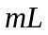有BaCl₂和KCl的混合溶液分成5等份，取一份加入含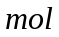硫酸钠的溶液，恰好使钡离子完全沉淀；另取一份加入含硝酸银的溶液，恰好使氯离子完全沉淀。则该混合溶液中钾离子浓度为w_w w. k#s5_u.c o*m

A．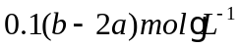 B．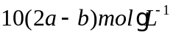
C．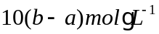 D．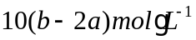
3.将0.195g锌粉加入到200mL的0.100 mol·L⁻¹MO₂⁺溶液中，恰好完全反应，则还原产物可能是
A. M B. M²⁺ C．M³⁺ D. MO²⁺
4.向27.2Cu和Cu₂O的混合物中加入某浓度的稀硝酸0.5L，固体物质完全反应，生成NO 和Cu（NO₃）₂。在所得溶液中加入1.0mol/L 的NaOH溶液1.0L，此时溶液呈中性，金属离子已完全沉淀，沉淀质量为39.2g。下列有关说法不正确的是
A.Cu与Cu₂O 的物质的量之比为2:1 B.硝酸的物质的量浓度为2.6mol/L
C.产生的NO在标况下的体积为4.48L D.反应后剩余HNO₃为0.2mol
四、平均摩尔质量及求算方法
1.平均摩尔质量(M) 组成1 mol混合气体的每一种气体的摩尔质量与其所占体积比的乘积之和，以g· mol⁻¹ 为单位，就是混合气体的平均摩尔质量。
例如N₂与O₂按体积比4∶1混合，则该混合气体的平均摩尔质量为29 g·mol⁻¹
28×80%＋32×20%＝28.8 g·mol⁻¹
2.平均摩尔质量的求算方法
①已知混合物质的总质量［m(混)］和总物质的量［n(混)］：M(混)＝ m(混)/ n(混)
②已知标准状况下混合气体的密度［ρ(混)］：  M(混)＝22.4ρ(混)
③已知同温同压下混合气体的密度［ρ(混)］是一种简单气体A的密度［ρ(A)］的倍数D(也常叫相对密度法)： D M(混)＝D×M(A)
④已知混合物各成分的摩尔质量和在混合体系内的物质的量的分数或体积分数：  M(混) M(混)＝Ma×a％＋Mｂ×B％＋Mc×C％
1．实验测得CO和氧气的混合气体的密度是氢气的14.5倍，可知其中氧气的质量百分比为
A．25.0％ B．27.6％ C．72.4％ D．75.0％
2．150℃时，(NH₄)₂CO₃完全分解，生成的气态混合物其密度是相同条件下H₂密度的( )倍
A. 96 B. 48 C. 24 D. 12
3．0℃、1.01×105Pa下，下列混合气体的平均式量有可能为40的是
A．H₂和O₂ B．H₂和SO₂ C．SO₂和HBr D．HI和Cl₂
4．3.6g碳在一定量的氧气中燃烧，反应后生成的气体质量为9.2g。则在标准状况下，生成物CO和CO₂的体积比为
A．3:2 B．4:1 C．5:1 D．7:4
4．同温同压下，A (L) CH₄与H₂的混合气体恰好与A(L) O₂完全反应生成CO₂和H₂O，则原混合气体中的平均相对分子质量为
A．5.56 B．6.67 C．11.12 D．9
5．1mol氧气在放电条件下，有30%转化为臭氧（O₃），则放电后所得混合气体对氢气的相对密度是
A．16 B．17.8 C．18.4 D．35.6
五、有关物质的量浓度的计算
1．0.5L 1mol/L的FeCl₃溶液与0.2L 1 mol/L的KCl溶液中，Cl－浓度比为
A．15∶2 B．1∶1 C．3∶1 D．1∶3
2．相对分子质量为M的某物质在室温下的溶解度为S g，此时测得饱和溶液的密度为ρg/ml，则该饱和溶液的物质的量浓度是
A．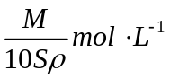 B．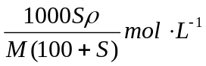
C．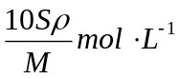 D．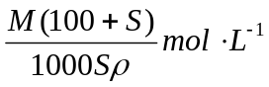
3．将标准状况下的a L HCl（气）溶于1000g水中，得到的盐酸密度为b g/cm³，则该盐酸的物质的量浓度是
A．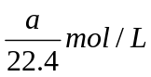 B．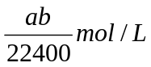
C．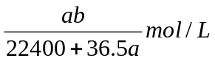 D．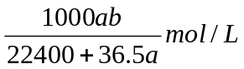
4．某Al₂(SO₄)₃溶液V mL中含a g Al³⁺，取出V/4 mL溶液稀释成4V mL后，SO₄^{2－}的物质的量浓度为
A．125/54V mol·L^{－1} B．125a/36V mol·L^{－1}
C．125a/18V mol·L^{－1} D．125a/V mol·L^{－1}
5．溶质的质量分数为14%的KOH溶液，经加热蒸发去100g水后，质量分数变成28%，体积为80mL，则此时溶液的物质的量浓度为
A. 5mol/L B. 6mol/L C. 6.25mol/L D. 6.75mol/L
6．体积为V、密度为ρ的某溶液中，含有摩尔质量为M的溶质m克。若此溶液中溶质的物质的量浓度为c，溶质的质量分数为w，则下列各表示式中不正确的是
A. 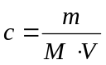 B. 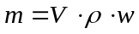 C. 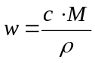 D. 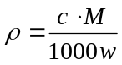
7．在等体积的NaCl、MgCl₂、AlCl₃三种溶液中，分别加入等量的AgNO₃溶液，恰好都完全反应，则以上三种溶液的物质的量浓度之比为
A．1:2:3 B．3:2:1 C．1:1:1 D．6:3:2

